Vecka 33-40
Scener
Tredje akten

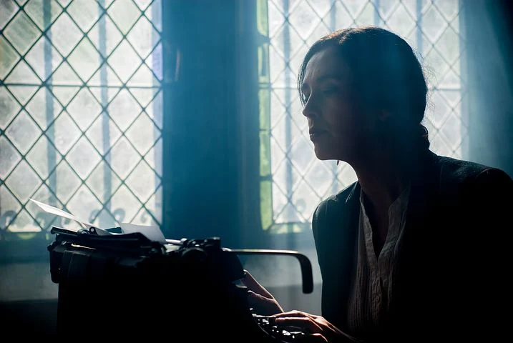
Börja alltid skrivandet med en lätt stretch och avsluta skrivandet på samma sätt! Glöm inte att göra en säkerhetskopia på det du skrivit, skicka det till dig själv på mailen, lägg en kopia av mappen i molnet eller dra över det på en USB-sticka. Dessa rutiner kan vara en lifesaver.

Varje vecka siktar vi på att skriva 3000 ord, mellan 5-6 A4-sidor text. Kommande åtta veckor ska du skriva scener för hela tredje akten. Det viktiga är inte att det blir perfekt utan att du får ner så mycket som möjligt på papper i grova drag. Sedan om du har tid över sista veckan kan du gå igenom och förfina dina scener.
Uppgift 1. Börja med att ta fram berättelselinjen du skrev under vecka 5 samt kapitel- och scenindelningen du skrev vecka 12*. Där ser du ganska snabbt hur många kapitel och scener du ska hinna skriva på åtta veckor. Dela upp dessa på åtta och boka in i din kalender när var och hur du ska skriva. Utan en plan blir det lätt att man inte hinner skriva så mycket som man hade tänkt och då sitter man där med 4 kapitel kvar de sista dagarna.

*Under vecka 12 finns mer information och tips på hur man skriver scener.

